**Enviar trabajos (fotos de trabajos y cuadernos cuando corresponda) al correo:** [**eloytroncoso@hotmail.com**](mailto:eloytroncoso@hotmail.com) **o mediante el classroom**

**Guía de artes visuales**

**Asignatura: ARTES VISUALES Curso: 7°**

**Fecha:** CLASE del MARTES 27 y 03 de noviembre

**Docente:** Carlos Troncoso C.

**Nombre del alumno: _______________________________**

**I.-Objetivo de aprendizaje**

Expresar y crear visualmente

OA1: Crear trabajos visuales basados en las percepciones, sentimientos e ideas generadas a partir de la observación de manifestaciones estéticas referidas a diversidad cultural, género e íconos sociales, patrimoniales y contemporáneos

**INDICADOR EVALUACIÒN**

> Seleccionan manifestaciones visuales o temas para el desarrollo de sus trabajos visual

**II.. -Contenido: Fotografía**

**III.-OBJETIVO de la clase:** Completar lo que sucede fuera de campo,

**IV.-Indicaciones Generales:**

**Escribir fecha, objetivo y desarrollar actividades en el cuaderno**

[**https://youtu.be/Y95IsnQATkM**](https://youtu.be/Y95IsnQATkM)

**[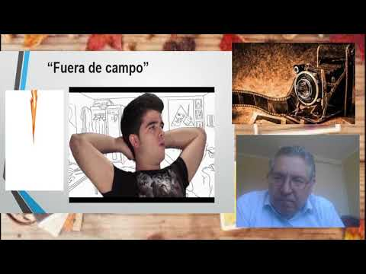](https://www.youtube.com/embed/Y95IsnQATkM?feature=oembed)**

**Retroalimentación:**

**Primeramente, deben copiar el objetivo y la fecha en su cuaderno y desarrollar algunas actividades en él.**

**Les recuerdo que estábamos trabajando en los afiches, el autorretrato, la pintura, elaborar un comic, vuelven a elaborar un afiche de una obra costumbrista, pintar costumbres del país de origen, un dibujo original, pintar con textura, trabajos con material reciclable. La fotografía, marcos fotográficos, completar lo que sucede fuera de campo**

.

**V.-ACTIVIDAD a desarrollar (pag 118)** [**http://www.vivianmaier.com/**](http://www.vivianmaier.com/)

Actividad 4 El o la docente indaga en los conocimientos previos sobre el concepto “fuera de campo”. Para esto responden las siguientes preguntas:

> ¿Qué es aquello que no vemos en una fotografía?

> ¿Cómo podemos deducir lo que no alcanzamos a ver en una fotografía? Observan fotografías y, con el apoyo del profesor o profesora, identifican indicadores de fuera campo, como, por ejemplo, un rostro u objeto cortado. A continuación, seleccionan una fotografía que contenga indicadores de fuera de campo, que les parezca atractiva para un trabajo de arte, y la pegan sobre una superficie plana de mayor tamaño completando la imagen mediante el dibujo, pintura o collage. Reflexionan y responden frente a sus trabajos visuales. Para esto, las y los estudiantes:

<https://www.youtube.com/watch?v=9KZam9pofak>

|  |  |
| --- | --- |
| Más allá de la foto. El fuera de campo como estrategia narrativa | EN ESTE FUERA DE CAMPO CORPORAL (POR FRAGMENTO Y POR MIRADAS), ROBERT FRANK  NOS DEJA ABIERTOS TODOS LOS INTERROGANTES… | Robert frank, Fotografía  urbana, Fotografos |
|  |  |

> Discuten en torno a las diferentes soluciones visuales realizadas con sus padres , en torno al desafío creativo propuesto.

**VI.-Retroalimentación**

**Se realizó en las indicaciones generales**

**VII.-Fecha de envío**

**Debes mandar los trabajos hasta el 06 de noviembre**

**VIII.-Como Y/O donde enviar**

**Correo electrónico o classroom.-**

**Ticket de salida:**

**1.-El campo fotográfico es:**

**a.- Todo lo que sucede fuera de él**

**b.- Lo que sucede dentro de él**

**c.- El ángulo fotográfico**